Министерство науки и высшего образования Российской Федерации

Федеральное государственное бюджетное образовательное учреждение

высшего образования

«Владимирский государственный университет

имени Александра Григорьевича и Николая Григорьевича Столетовых»

(ВлГУ)

Колледж инновационных технологий и предпринимательства

**Лабораторная работа №4**

Выполнила:

cт.гр. ИРсп-121

Орлова С. В.

Проверила:

Курьерова С. А.

Владимир 2023

**Цель работы:** изучить тему вычислений для групп элементов и использование агрегатных функций в реляционных БД.

**Задание:**

Сколько денег понадобиться покупателю, чтобы приобрести все виды книг по одному экземпляру каждой? Сколько юы потратил покупатель, не заплатив бы НДС.

В России НДС равен 20%. Однако некоторые виды книг могут рассчитывать на льготную ставку. Льготной ставкой НДС 10% могут пользоваться только издатели периодических печатных изданий и книг, связанных с образованием, наукой и культурой. Однако мы будем считать, что все книги в нашем магазине облагаются НДС 20%.

Имена результирующих столбцов:

Стоимость_всех_книг_по_одному_экз

Стоимость_всех_книг_по_одному_экз_без_НДС (с округлением до сотых)

Количество_купленных_книг

**Ход работы:**

**Листинг кода:**

CREATE TABLE IF NOT EXISTS book (

book_id SERIAL PRIMARY KEY,

title VARCHAR(50),

author VARCHAR(30),

price DECIMAL(8, 2),

amount INT

);

INSERT INTO book(title,author,price,amount) VALUES ('Бесы','Достоевский Ф.М.',800,3);

INSERT INTO book(title,author,price,amount) VALUES ('Игрок','Достоевский Ф.М.',700,8);

INSERT INTO book(title,author,price,amount) VALUES ('Война и мир','Толстой Л.Н.',1000,3);

INSERT INTO book(title,author,price,amount) VALUES ('Анна Каренина','Толстой Л.Н.',1200,7);

INSERT INTO book(title,author,price,amount) VALUES ('Отцы и дети','Тургенев И.С.',650,8);

INSERT INTO book(title,author,price,amount) VALUES ('Обломов','Гончаров И.А.',900,2);

INSERT INTO book(title,author,price,amount) VALUES ('Евгений Онегин','Пушкин А.С.',1000,3);

INSERT INTO book(title,author,price,amount) VALUES ('Собачье сердце','Булгаков М.А.',750,6);

INSERT INTO book(title,author,price,amount) VALUES ('Капитанская дочь','Пушкин А.С.',1500,1);

INSERT INTO book(title,author,price,amount) VALUES ('Мёртвые души','Гоголь Н.В.',900,2);

INSERT INTO book(title,author,price,amount) VALUES ('Ревизор','Гоголь Н.В.',500,4);

INSERT INTO book(title,author,price,amount) VALUES ('Шинель','Гоголь Н.В.',645,2);

INSERT INTO book(title,author,price,amount) VALUES ('Палата номер 6','Чехов А.П.',500,10);

INSERT INTO book(title,author,price,amount) VALUES ('Вишнёвый сад','Чехов А.П.',400,12);

INSERT INTO book(title,author,price,amount) VALUES ('Мастер и Маргарита','Булгаков М.А.',555,5);

INSERT INTO book(title,author,price,amount) VALUES ('Белая гвардия','Булгаков М.А.',666,6);

INSERT INTO book(title,author,price,amount) VALUES ('Идиот','Достоевский Ф.М.',777,7);

INSERT INTO book(title,author,price,amount) VALUES ('Братья Карамазовы','Достоевский Ф.М.',888,9);

INSERT INTO book(title,author,price,amount) VALUES ('Преступление и наказание','Достоевский Ф.М.',452,7);

INSERT INTO book(title,author,price,amount) VALUES ('Обломов','Гончаров И.А.',365,3);

INSERT INTO book(title,author,price,amount) VALUES ('Стихотворения и поэма','Есенин С.А.',578,6);

**Листинг запроса:**

SELECT

SUM(price) as cost_of_all_knig_to_odnom_ex,

SUM(price*0.8) as cost_all_knig_to_odnom_ex_bez_nds ,

COUNT(author) as Number_of_purchased_books

FROM book

**Скриншот результата:**

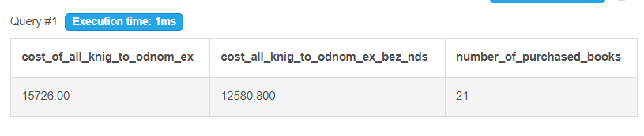

Рисунок 1 – Результат

**Ссылка:** <https://www.db-fiddle.com/f/4k7tXtDFQvidmFA6VWquPo/207>

**Вывод работы:** в ходе данной лабораторной работы изучены темы вычислений для групп элементов и использование агрегатных функций в реляционных БД.